  
SoundBuds  
We Like Music

Απαιτήσεις Χρηστών

**Μηχανική Λογισμικού Ι**

**Τομέας Ηλεκτρονικής και Υπολογιστών**

**Τμήμα ΗΜΜΥ**

**Α.Π.Θ**

Version 0.1 (draft)  
Ιωακειμίδης Χρήστος cioakeim@ece.auth.gr  
 Μπάλτσας Σπυρίδων sbaltsats@ece.auth.gr  
Σελιβάνωφ Γεώργιος selivanof@ece.auth.gr  
Χατζηιωάννου Λαμπρινός chatziiol@ece.auth.gr

27/03/2024

Μέλη της Ομάδας Ανάπτυξης

|  |  |  |
| --- | --- | --- |
| **Όνομα** | **OA** | **Email** |
| Α. Συμεωνίδης | * | [asymeon@issel.ee.auth.gr](mailto:asymeon@issel.ee.auth.gr) |
| Ιωακειμίδης Χρήστος | 20 | [cioakeim@ece.auth.gr](mailto:cioakeim@ece.auth.gr) |
| Μπάλτσας Σπυρίδων | 20 | [sbaltsas@ece.auth.gr](mailto:sbaltsas@ece.auth.gr) |
| Σελιβάνωφ Γεώργιος | 20 | [selivanof@ece.auth.gr](mailto:selivanof@ece.auth.gr) |
| Χατζηιωάννου Λαμπρινος | 20 | [chatziiol@ece.auth.gr](mailto:chatziiol@ece.auth.gr) |
|  |  |  |
|  |  |  |

Πίνακας Περιεχομένων

Πίνακας Περιεχομένων 3

Λίστα Σχημάτων 5

1 Απαιτήσεις Συστήματος 6

1.1 Λειτουργικές απαιτήσεις (Σενάρια χρήσης) 6

1.2 Χρήστες και εξωτερικά συστήματα 6

1.2.1 <Χρήστης 1> 6

1.2.2 <Εξωτερικό Σύστημα 1> 6

1.3 Σημαντικές Μη Λειτουργικές Απαιτήσεις 6

1.10 Λεξικογραφικοί Προσδιορισμοί 6

2 Σενάρια Χρήσης 8

2.1 Διάγραμμα σεναρίων χρήσης 8

2.2 Feature 1: SoundBite Creation 8

2.3 Feature 2: Search for Music B 11

2.4 Feature 3: Import MusicA 12

2.5 Feature 4: Interact with Post 13

2.6 Feature 5: View User’s Profile 14

2.7 Feature 6: Rate MusicB 17

2.8 Feature 7: View Feed 18

2.9 Feature 8: Share MusicB 19

2.10 Feature 9: View Recommended Users to Follow 20

2.11 Feature 10: Link Account to External Music Streaming Platform 22

3 Επιδεικτικά γραφικά παράθυρα διεπαφής 24

3.1 <Όνομα Παραθύρου 1> 24

Παράρτημα I – Γλωσσάριο 25

Παράρτημα IΙ – Ανοιχτά Θέματα 26

Λίστα Σχημάτων

Εικόνα 1: Διάγραμμα Σεναρίων Χρήσης 7

Εικόνα 2: Διάγραμμα δραστηριοτήτων για το Create SoundBite 9

Εικόνα 3: Διάγραμμα δραστηριότητας για Search MusicB 10

Εικόνα 4: Διάγραμμα δραστηριότητας για Import Music A 11

Εικόνα 5: Διάγραμμα δραστηριοτήτων για Interact With Post 13

Εικόνα 6: Διάγραμμα δραστηριότητας για View User Profile 15

Εικόνα 7: Διάγραμμα δραστηριότητας για Rate Music B 17

Εικόνα 8: Διάγραμμα δραστηριότητας για View Feed 18

Εικόνα 9: Διάγραμμα δραστηριότητας για Share MusicB 19

Εικόνα 10: Διάγραμμα δραστηριότητας για View Recommended Users To Follow 20

Εικόνα 11: Διάγραμμα δραστηριότητας για Link External Music Streaming Platform 22

1 Απαιτήσεις Συστήματος

1.1 Λειτουργικές απαιτήσεις (Σενάρια χρήσης)

**<ΛΑ- 1>**

Ορισμός της Λειτουργικής απαίτησης (με τη σωστή σύνταξη!!!) …

1.2 Χρήστες και εξωτερικά συστήματα

Γενική περιγραφή των περιβάλλοντος του συστήματος …

1.2.1 <Χρήστης 1>

Περιγραφή των κατηγοριών χρηστών …

1.2.2 <Εξωτερικό Σύστημα 1>

Περιγραφή των σχετιζόμενων εξωτερικών συστημάτων…

1.3 Σημαντικές Μη Λειτουργικές Απαιτήσεις

*Συμπεριλάβετε μόνο όσες κατηγορίες αντιστοιχούν στις δικές σας ΜΛΑ.*

**<ΜΛΑ- Χ>**

Περιγραφή της μη Λειτουργικής απαίτησης (με τη σωστή σύνταξη!!!) …

**Σημείωση:** κάθε απαίτηση/περιορισμός πρέπει να έχει τουλάχιστον τα ακόλουθα στοιχεία: identifier, user priority, technical priority

1.10 Λεξικογραφικοί Προσδιορισμοί

**Χρήστης**: Ο άνθρωπος που θα χρησιμοποιεί την υπό ανάπτυξη εφαρμογή.

**Σύστημα**: Αποτελεί τα μέρη που επιδρούν στην πραγμάτωση και στην ομαλή λειτουργία της εφαρμογής κατά τη διάρκεια χρήσης.

**Music A:** Πρόκειται για ορολογία βελτίωσης της αναγνωσιμότητας, και περιγράφει καθένα εκ των: τραγούδι, άλμπουμ, playlist

**Music B:** Πρόκειται για ορολογία βελτίωσης της αναγνωσιμότητας, και περιγράφει καθένα εκ των: τραγούδι, άλμπουμ, playlist και artist.

**Soundbite:** orismos

2 Σενάρια Χρήσης

2.1 Διάγραμμα σεναρίων χρήσης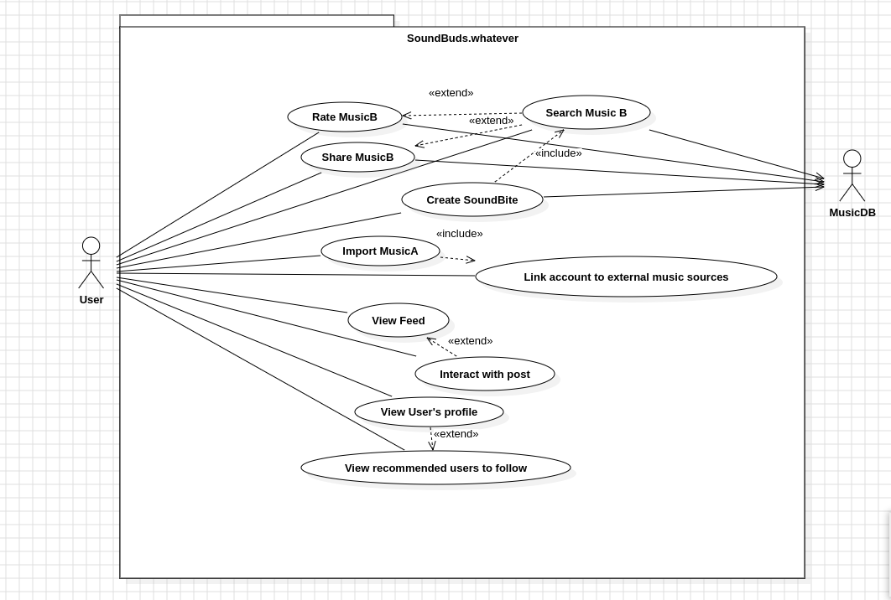

Εικόνα 1: Διάγραμμα Σεναρίων Χρήσης

2.2 Feature 1: SoundBite Creation

* As a user
* So that I can post a SoundBite
* I want to create a SoundBite

**Feature**: SoundBite creation

**Scenario**: Song Selection

**Given** that I have entered the SoundBite creation action

**And** I am prompted to select a song to use

**When** I search for musicA

**And** I select a song to use

**Then** I am redirected to the time interval selection screen

**Scenario**: Successful time interval selection

**Given** that I have successfully selected a song

**And** I am prompted to select a time interval for the SoundBite

**When** I select a valid time interval

*| start | 10 | non-negative maximum of song length |*

*| end | 15 | non-negative maximum of song length |*

*| end-start | 5 | non-negative maximum of 10 seconds |*

**Then** the resulting SoundBite is played

**And** I am redirected to the confirmation screen

**And** I have the option to post the SoundBite

**And** I have the option to re-make the SoundBite

**And** I have the option to cancel the SoundBite creation

**Scenario**: Unsuccessful time interval selection

**Given** that I have successfully selected a song

**And** I am prompted to select a time interval for the SoundBite

**When** I select an invalid time interval

**Then** I see an alert that the interval is invalid

**And** I am redirected to the interval selection screen

**Scenario**: User posts

**Given** that the resulting SoundBite was played

**And** I was redirected to the confirmation screen

**When** I select the 'Post' option

**Then** the SoundBite is posted to my timeline

**And** I am redirected to the feed

**Scenario**: User remakes

**Given** that the resulting SoundBite was played

**And** I was redirected to the confirmation screen

**When** I select the 'Remake' option

**Then** the resulting SoundBite is discarded

**And** I am redirected to the song selection prompt

**Scenario**: User cancels

**Given** that the resulting SoundBite was played

**And** I was redirected to the confirmation screen

**When** I select the 'Cancel' option

**Then** the resulting SoundBite is discarded

**And** I am redirected to the feed

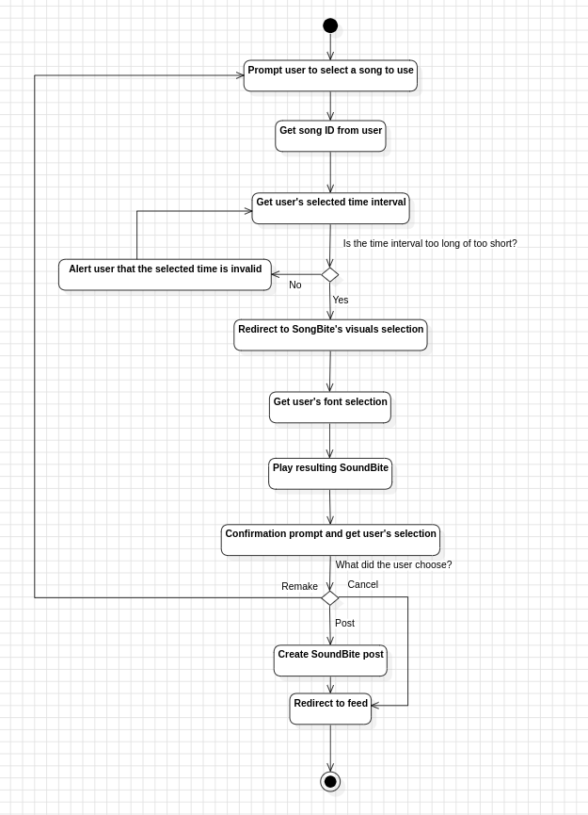

Εικόνα 2: Διάγραμμα δραστηριοτήτων για το Create SoundBite

2.3 Feature 2: Search for Music B

* As a user
* So that I can find a certain music media
* I want to search for music B

**Feature**: Search Music B

**Scenario**: Successful search

**And** that I was prompted for a search query

**When** the I enter a non-empty search query

**Then** the optional filters to specify the field of search are shown

**When** I select which filters to apply

**Then** the music database is queried for matching MusicB entries

**And** I see a list of matching entries

**Scenario**: Empty query

**And** that I was prompted for a search query

**When** I enter a non-empty search query

**Then** I am prompted again for a search query

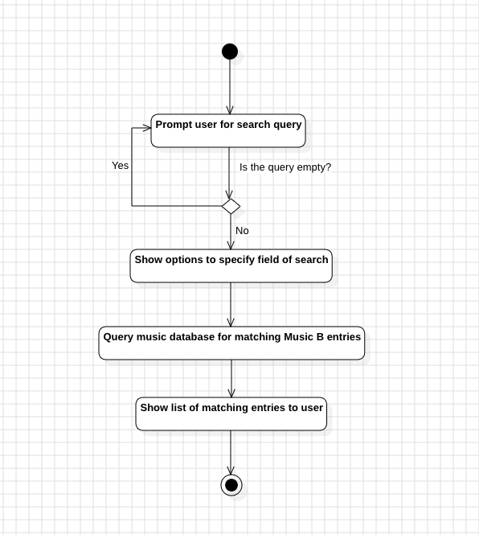

Εικόνα 3: Διάγραμμα δραστηριότητας για Search MusicB

2.4 Feature 3: Import MusicA

* As a user
* So that I can showcase the music (songs/albums/playlist) I have created
* I want to be able to import my MusicA

**Feature**: Search Music B

**Scenario**: Successful search

**And** that I was prompted for a search query

**When** the I enter a non-empty search query

**Then** the optional filters to specify the field of search are shown

**When** I select which filters to apply

**Then** the music database is queried for matching MusicB entries

**And** I see a list of matching entries

**Scenario**: Empty query

**And** that I was prompted for a search query

**When** I enter a non-empty search query

**Then** I am prompted again for a search query

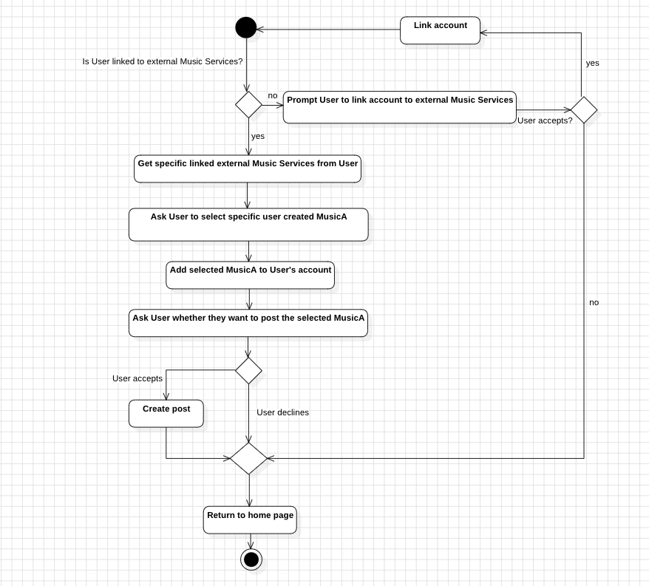

Εικόνα 4: Διάγραμμα δραστηριότητας για Import Music A

2.5 Feature 4: Interact with Post

* As a user
* So that I can interact with my followers/ people I follow
* I want to be able to comment and react with posts

**Feature**: Interact with posts

**Scenario**: React to post

**Given** that I am viewing a specific post

**When** I click the reaction button

**Then** I see a list of all the available reactions

**And** I am prompted to select a reaction

**When** I select a reaction

**Then** the post's engagement data are updated

**And** the post's reaction counter on my screen is updated

**Scenario**: Successful commenting on post

**Given** that I am viewing a specific post

**When** I click the comment button

**Then** I see a text input field

**And** I am prompted to write a comment

**When** I write a valid comment

*| comment | "This is a comment" | at most 300 characters |*

**Then** the post's engagement data are updated

**And** the post's comment section on my screen is updated

**Scenario**: Comment too long

**Given** that I am viewing a specific post

**When** I click the comment button

**Then** I should see a text input field

**And** I am prompted to write a comment

**But** I write an invalid comment

**Then** I am informed that my comment is invalid

**And** I am prompted to modify my text

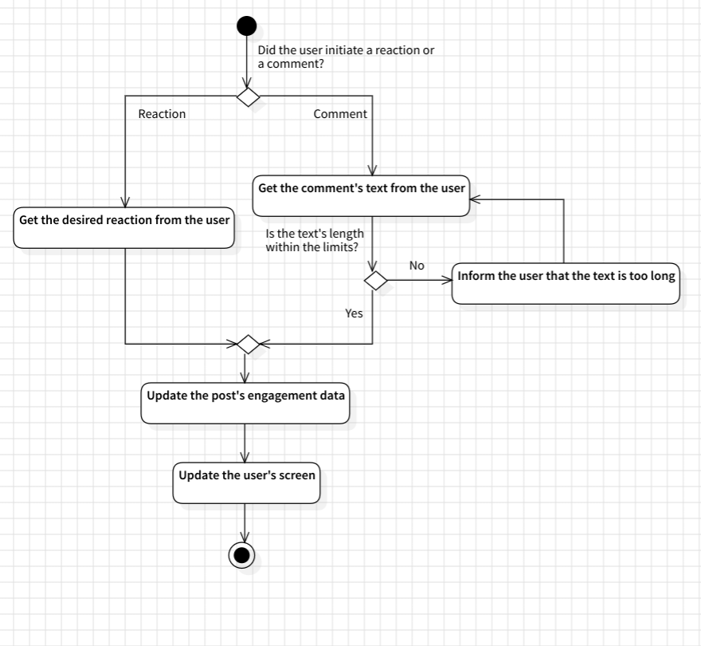

Εικόνα 5: Διάγραμμα δραστηριοτήτων για Interact With Post

2.6 Feature 5: View User’s Profile

* As a user
* So that I can learn more about other users / find new music to listen
* I want to be able to view other user’s profiles

**Feature**: View User's Profile

**Scenario**: View own user's profile

Checking out one's own profile should easily let them see their activity

**When** I have chosen to view a user's profile

**And** that profile is my own

**Then** I see my imported music A

**And** I see my rated entries

**And** I see my shared Music B

**And** I see a list of the people follow me

**And** I see a list list of the people I follow back

**Scenario**: View another user's profile

Checking out a different user's account should include a follow/unfollow button.

**When** I have chosen to view a user's profile

**And** that account is not my account

**Then** I see their imported music A

**And** I see their rated entries

**And** I see their shared Music B

**And** I see a list of the people that follow them

**And** I see a list of the people they follow

**And** I have the option to follow/unfollow that user

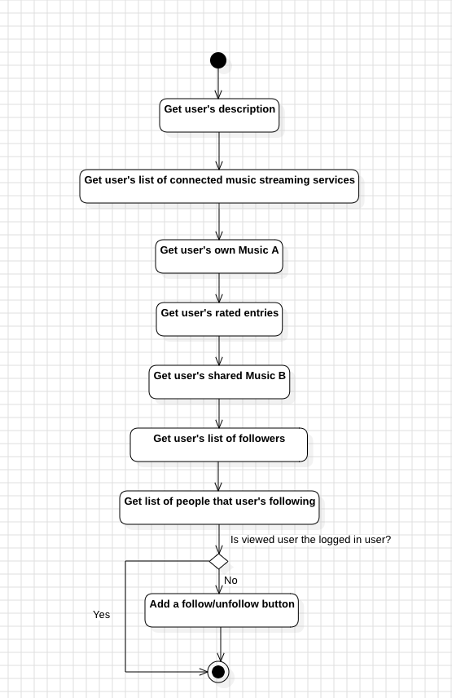

Εικόνα 6: Διάγραμμα δραστηριότητας για View User Profile

2.7 Feature 6: Rate MusicB

(Μία ενότητα για κάθε ένα σενάριο χρήσης του διαγράμματος σεναρίων χρήσης)

Καταγράψτε εδώ όλα τα σενάρια (paths) του συγκεκριμένου Feature και οπτικοποιήστε το σύνολό τους ως ένα διάγραμμα δραστηριοτήτων.

Feature: View User's Profile

Scenario: View own user's profile

Checking out one's own profile should easily let them see

their activity

When I have chosen to view a user's profile

And that profile is my own

Then I see my imported music A

And I see my rated entries

And I see my shared Music B

And I see a list of the people follow me

And I see a list list of the people I follow back

Scenario: View another user's profile

Checking out a different user's account should include a

follow/unfollow button.

When I have chosen to view a user's profile

And that account is not my account

Then I see their imported music A

And I see their rated entries

And I see their shared Music B

And I see a list of the people that follow them

And I see a list of the people they follow

And I have the option to follow/unfollow that user

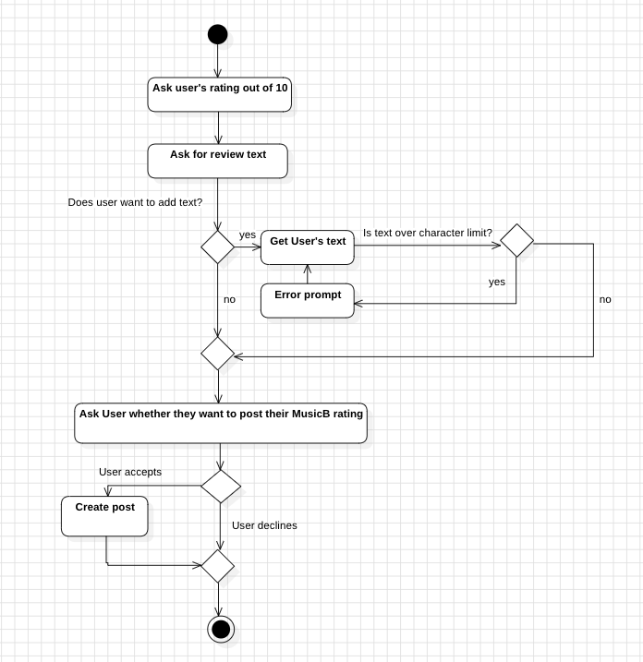

Εικόνα 7: Διάγραμμα δραστηριότητας για Rate Music B

2.8 Feature 7: View Feed

(Μία ενότητα για κάθε ένα σενάριο χρήσης του διαγράμματος σεναρίων χρήσης)

Καταγράψτε εδώ όλα τα σενάρια (paths) του συγκεκριμένου Feature και οπτικοποιήστε το σύνολό τους ως ένα διάγραμμα δραστηριοτήτων.

Feature: Show feed

Scenario: Non-empty feed

Given that I follow at least 1 user that has created a post

When I click the feed icon

Then I see all the posts of users I follow in chronological order

Scenario: Empty feed

Given that none of the users I follow have posted

When I click the feed icon

Then I see an empty feed screen

And I am prompted to follow more users

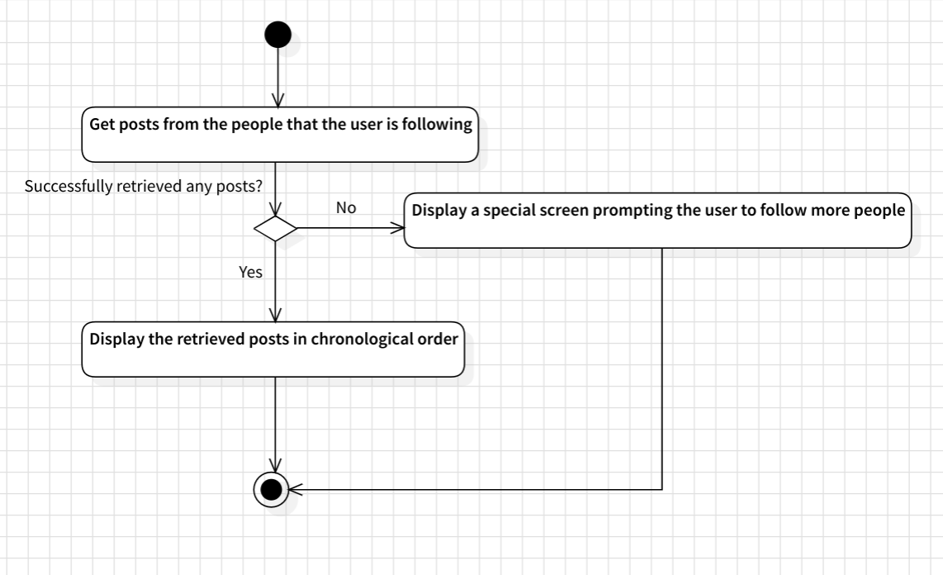

Εικόνα 8: Διάγραμμα δραστηριότητας για View Feed

2.9 Feature 8: Share MusicB

(Μία ενότητα για κάθε ένα σενάριο χρήσης του διαγράμματος σεναρίων χρήσης)

Καταγράψτε εδώ όλα τα σενάρια (paths) του συγκεκριμένου Feature και οπτικοποιήστε το σύνολό τους ως ένα διάγραμμα δραστηριοτήτων.

Feature: Share MusicB

The user must be able to share MusicB

Scenario: Share MusicB

Given that I am viewing a MusicB item

When I click on the "share MusicB" button

Then I have the option to add additional text to my shared MusicB

And I have the option to add shared MusicB to my profile.

And my shared MusicB is posted.

Scenario: Add shared MusicB to profile

Given that I have shared a MusicB item

When I select to add my shared MusicB to my profile

Then the shared MusicB is added to my profile.

Scenario: Successfully add text

Given that I have shared a MusicB item

When I select to add an additional text

And I enter valid additional text

| additional text | "This is my text" | at most 300 characters |

Then my additional text is added to the shared MusicB.

Scenario: Failed to add text

Given that I have shared a MusicB item

When I select to add a additional text

But I enter an invalid additional text

Then I am informed that my text is invalid

And I am prompted to modify my additional text

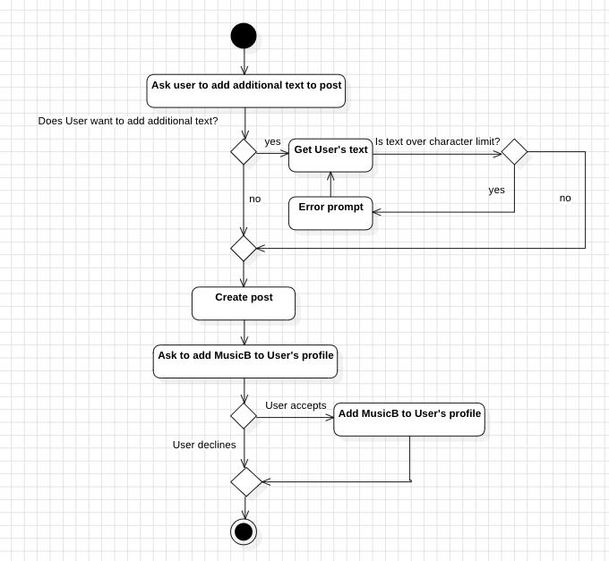

Εικόνα 9: Διάγραμμα δραστηριότητας για Share MusicB

2.10 Feature 9: View Recommended Users to Follow

(Μία ενότητα για κάθε ένα σενάριο χρήσης του διαγράμματος σεναρίων χρήσης)

Καταγράψτε εδώ όλα τα σενάρια (paths) του συγκεκριμένου Feature και οπτικοποιήστε το σύνολό τους ως ένα διάγραμμα δραστηριοτήτων.

Feature: View Recommended Users to Follow

Scenario: Standard run

Heading to the related page a user should be

presented with a complete list of nearby users

with matching musical interests

When I choose to view the list of recommended users to follow

Then I see a list of nearby users with similar taste

And I see their full name

And I see their profile photo

And I see our common followers

And I have the option to follow/unfollow

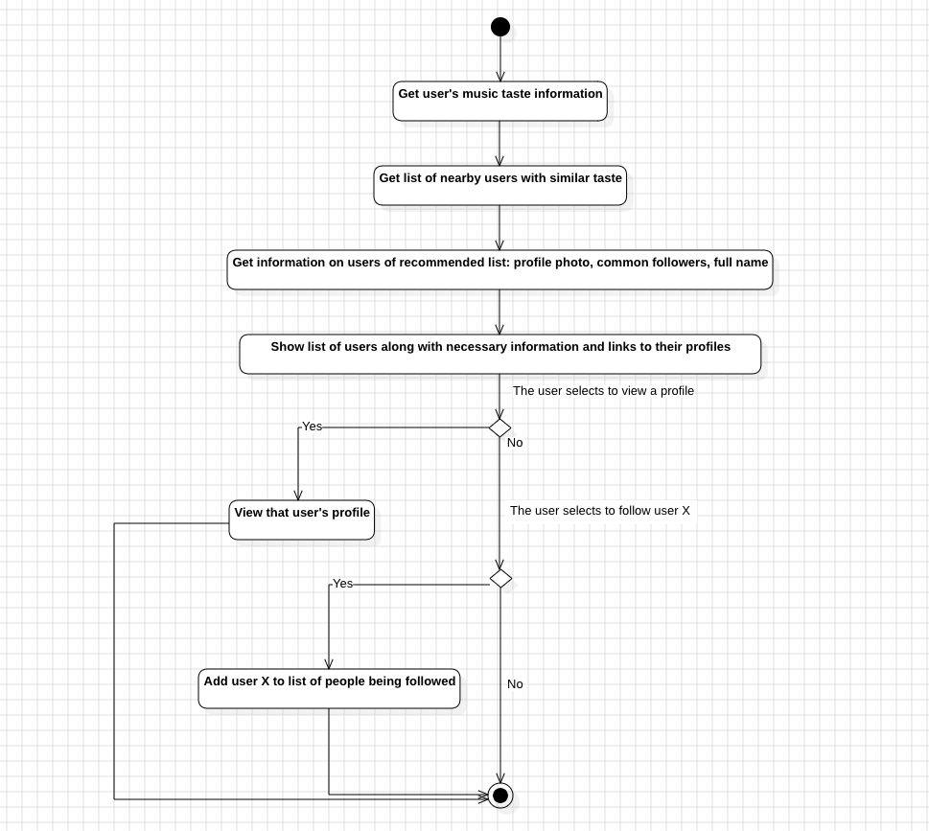

Εικόνα 10: Διάγραμμα δραστηριότητας για View Recommended Users To Follow

2.11 Feature 10: Link Account to External Music Streaming Platform

(Μία ενότητα για κάθε ένα σενάριο χρήσης του διαγράμματος σεναρίων χρήσης)

Καταγράψτε εδώ όλα τα σενάρια (paths) του συγκεκριμένου Feature και οπτικοποιήστε το σύνολό τους ως ένα διάγραμμα δραστηριοτήτων.

Feature: Link Account to External Music Streaming Platform

Scenario: Successful run

A user should be able to log in to the music

streaming service of their choice, should that

be supported by our platform.

Given I have selected to link an external music streaming service

And I see a list of the supported music streaming services

When I select a music streaming service to log in to

| Streaming Service | Spotify, Apple Music, Soundcloud | From list of supported services |

Then I am redirected to that service for external sign in

And a successful verification code is returned

And the linked platform account is added to my profile

Scenario: Unsuccessful run / Abort

A user unable to log in externally to a

music platform should be redirected to

the platform selection page.

Given I have selected to link an external music streaming service

And I see a list of the supported music streaming services

When I select a music streaming service to log in to

| Streaming Service | Spotify, Apple Music, Soundcloud | From list of supported services |

Then I am redirected to that service for external sign in

And there is an error in the verification process

And I am redirected to the prompt to choose a music streaming service to log in

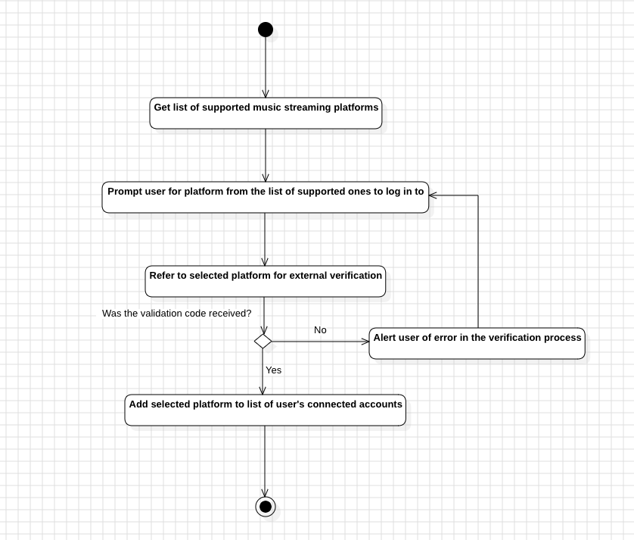

Εικόνα 11: Διάγραμμα δραστηριότητας για Link External Music Streaming Platform

3 Επιδεικτικά γραφικά παράθυρα διεπαφής

3.1 <Όνομα Παραθύρου 1>

Στιγμιότυπο παραθύρου …

Περιγραφή παραθύρου …

Παράρτημα I – Γλωσσάριο

Το σετ των ακρωνυμίων που χρησιμοποιείτε στο έγγραφο

ΛΑ-*xxxx* Λειτουργική Απαίτηση *xxxx*

ΟΑ Ομάδα Εργασίας

Παράρτημα IΙ – Ανοιχτά Θέματα

<Μια δυναμική λίστα με ανοιχτά θέματα απαιτήσεων, θα δημιουργηθεί στο παράρτημα Γ>